深 圳 大 学 实 验 报 告

课程名称： 计算机图形学

实验项目名称： 实验二 三维模型读取与控制

学院： 计算机与软件学院

专业： 计算机科学与技术（卓越班）

指导教师： 周虹

报告人： 王培鸿 学号： 2022152021
班级： 计算机科学与技术（卓越班）

实验时间：2024年 09月24日 -- 2024年 11月04日

实验报告提交时间： 2024年 10 月 29 日

教务部制
实验目的与要求：
- 熟悉OpenGL 三维模型的读取与处理；理解三维模型的基本变换操作；掌握鼠标键盘交互控制逻辑；掌握着色器中uniform关键字的使用以及数据传输方法。
- OFF格式三维模型文件的读取：完成对OFF格式三维模型文件的读取与显示，可改变物体的显示颜色。
- 三维模型的旋转动画：结合模型进行旋转变换的过程，为模型添加自动的旋转动画。
- 键盘鼠标的交互：通过键盘设定选择绕x、y、z轴进行旋转，鼠标左右键控制动画的开始与暂停。
实验过程及内容：
- OFF格式三维模型文件的读取
参考实验2.3的完整代码，使用TriMesh.cpp中的read_off函数中进行OFF模型的数据读取，代码如下图所示。
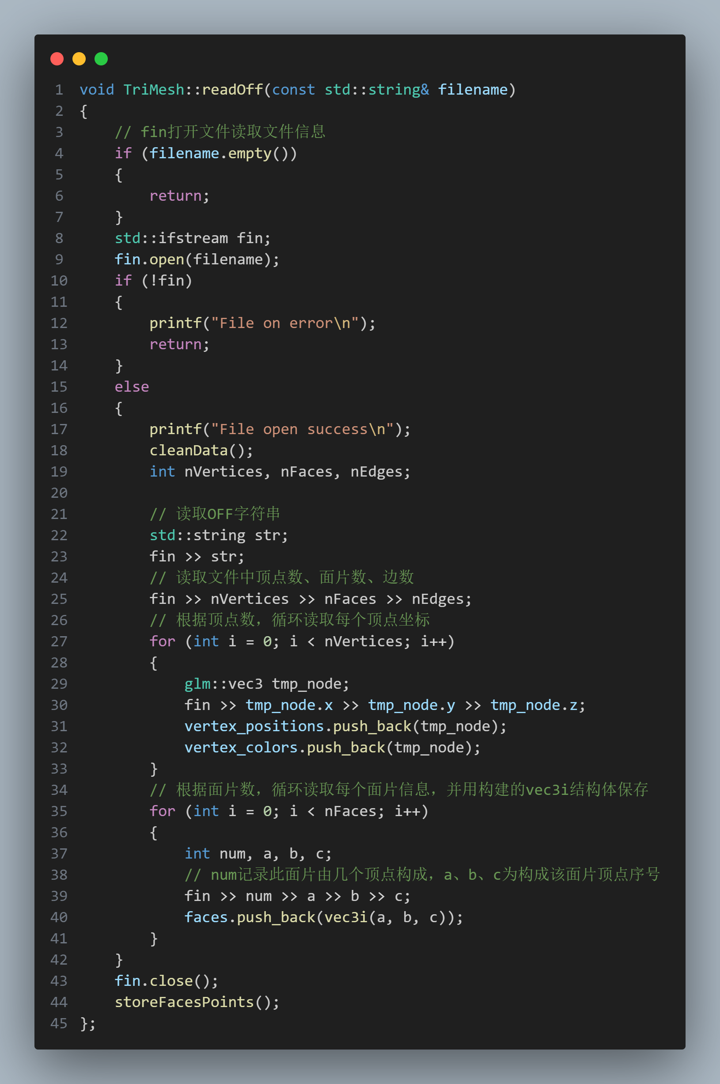
在init()方法中，修改读取的off文件的路径，即可读取出牛的模型。
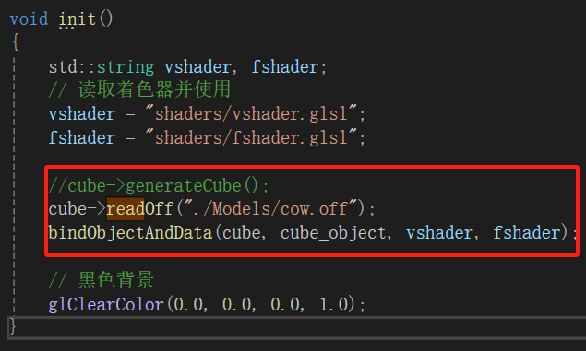
- 修改颜色
在TriMesh.cpp中的storeFacesPoints()函数中修改colors数组存储的顶点颜色计算方
式，代码如下图所示。
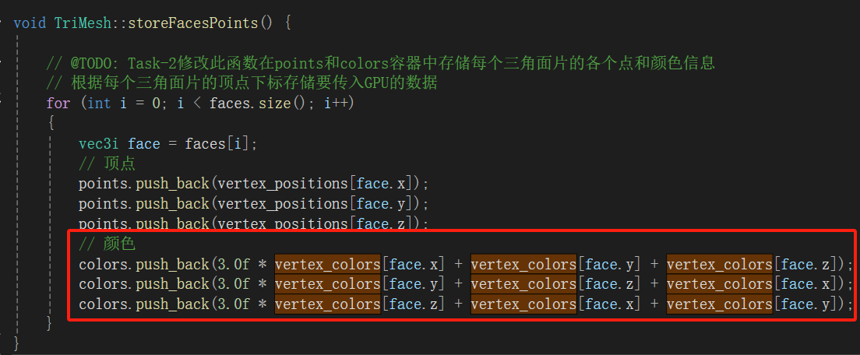
修改颜色前后的对比如下图所示，可以看到修改后的颜色比原来更加鲜艳明亮。
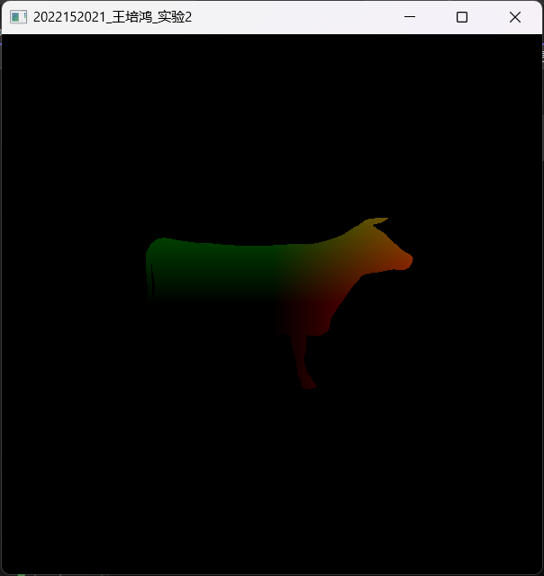  修改颜色前 | 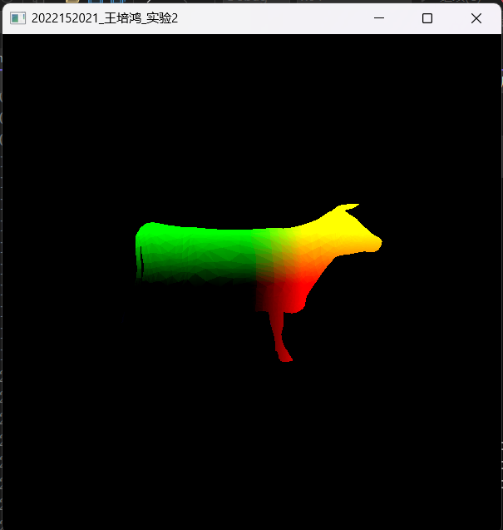  修改颜色后

- 旋转动画及键盘鼠标的交互
在实验2.3和2.1的代码基础上，复用key_callback()方法和调整放缩、旋转角度等方
法，即可实现旋转动画。
在display()函数中，由于是矩阵右乘的计算形式，按照先平移、再旋转、后缩放的顺序计算模型的放射变换矩阵m，代码如下图所示。
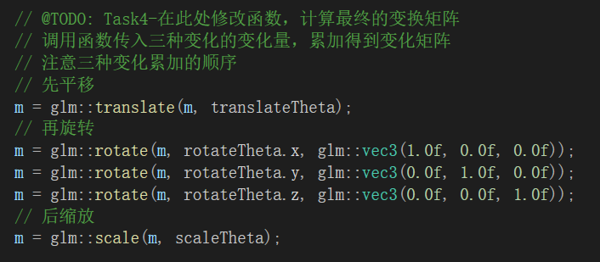
- 鼠标控制动画播放
首先，定义bool类型的全局变量pause用于控制动画的播放，在key_callback()函数
中判断如果pause为false时，动画正常播放；反之，暂停播放。key_callback()的部分代码如下图所示。
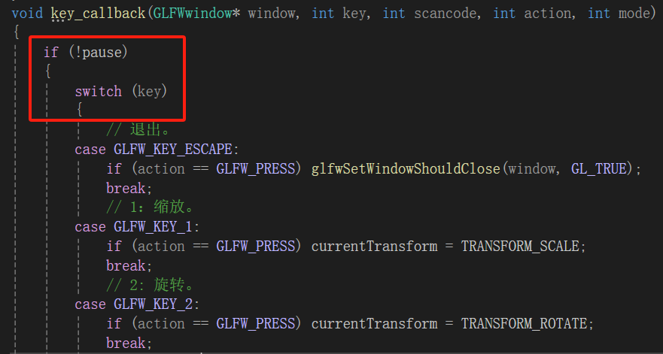
其次，定义鼠标监听回调函数c用于监听鼠标的左右键的按下情况：如果鼠标左键按下，将pause置为false，动画继续播放；反之，如果鼠标右键按下，将pause置为true，动画暂停播放。该函数的代码如下图所示。
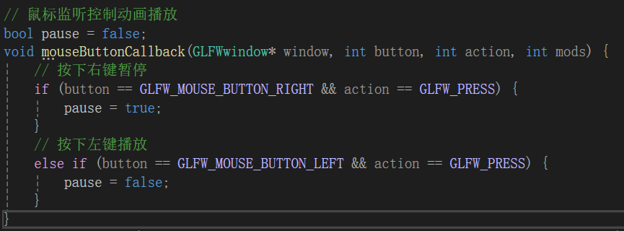
最后，在main()函数中将mouseButtonCallback()函数绑定鼠标事件监听函数。
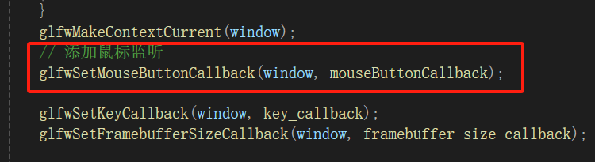
- 运行效果
- 控制模型牛牛旋转
程序初始运行状态如下图所示。
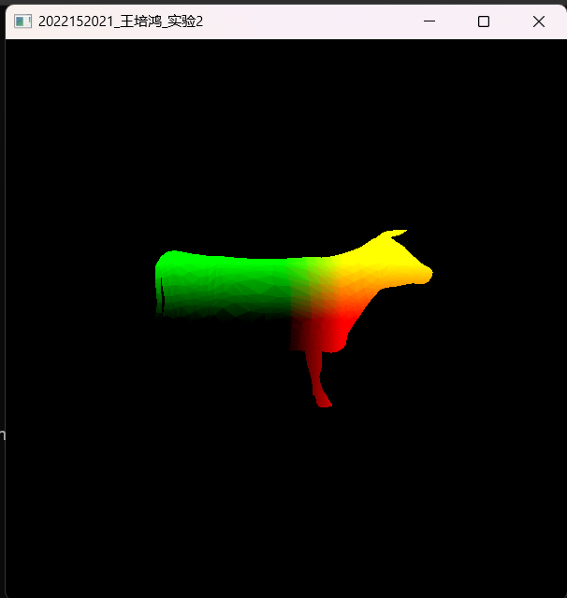
初始运行状态
先按下数字键2，再按下q键，牛牛模型绕着x轴逆时针旋转（右手定则），效果下图所示。
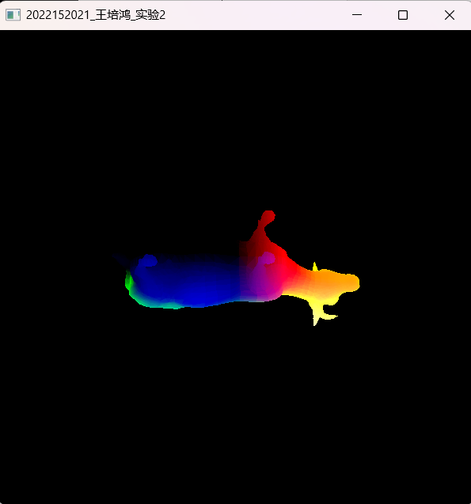
按下a键，牛牛模型绕着x轴顺时针旋转（右手定则），效果下图所示。
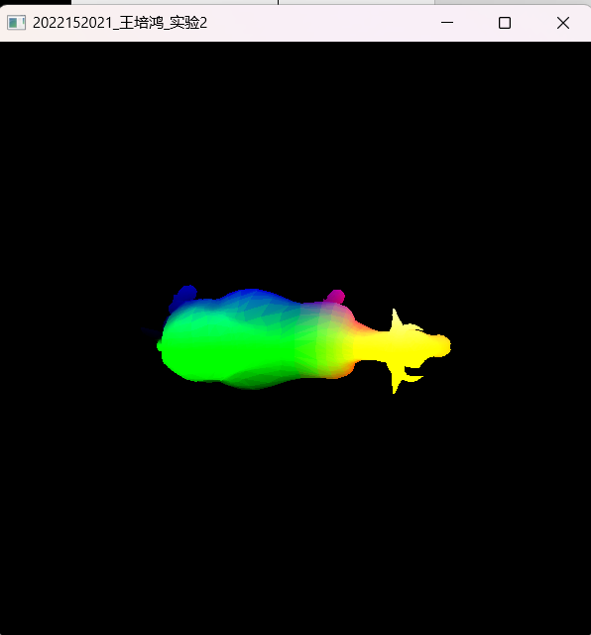
按下w键，牛牛模型绕着y轴逆时针旋转（右手定则），效果下图所示。
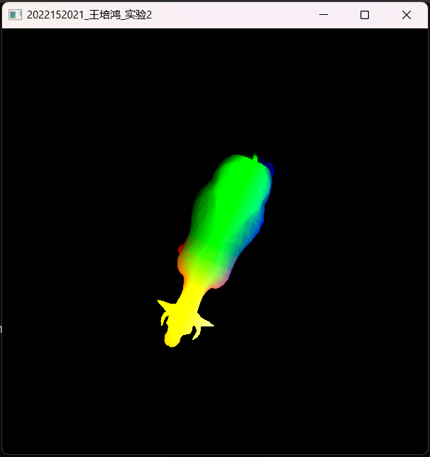
按下s键，牛牛模型绕着y轴顺时针旋转（右手定则），效果下图所示。
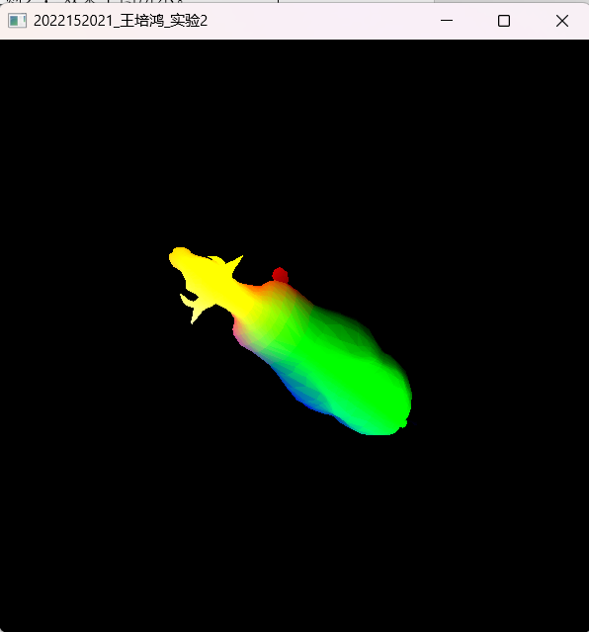
按下e键，牛牛模型绕着z轴逆时针旋转（右手定则），效果下图所示。
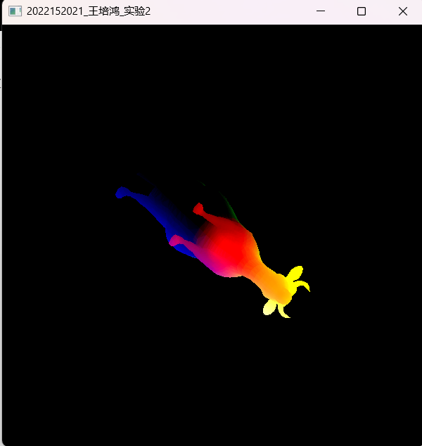
按下d键，牛牛模型绕着z轴顺时针旋转（右手定则），效果下图所示。
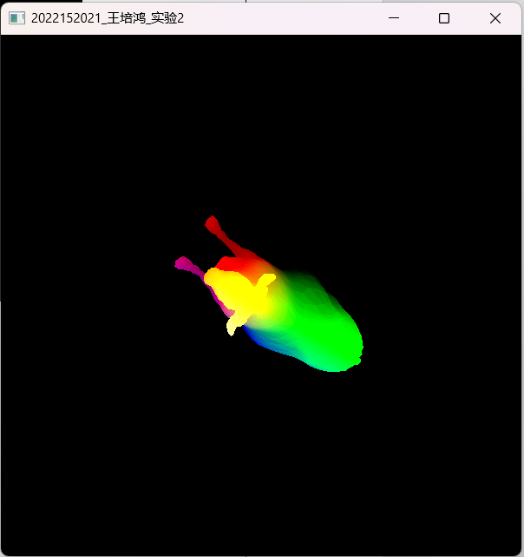

- 控制动画播放
按下鼠标右键，再按下旋转键，模型并未旋转，即动画暂停播放。
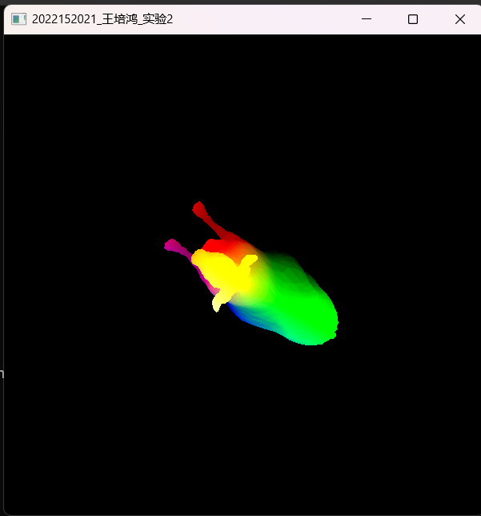
按下鼠标左键，再按下旋转键，模型开始旋转，即动画继续播放。
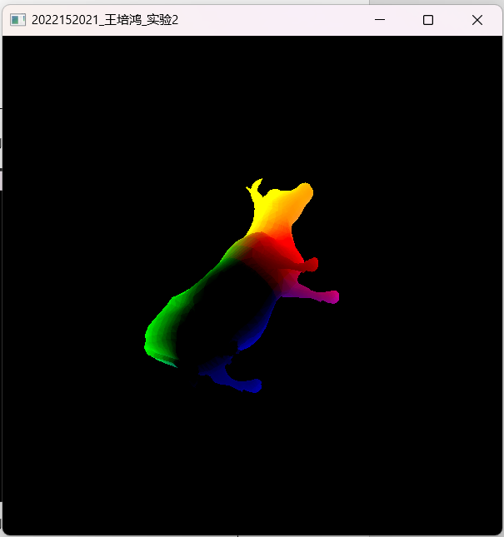
实验结论：
- 通过实验，成功实现了OFF格式三维模型文件的读取并显示了cow.off模型，并通过修改storeFacesPoints()函数中的颜色计算方式，调整模型颜色，使得模型颜色更加鲜艳明亮。

- 本次实验，沿用了此前实验2.2和2.3的模型旋转方法，实现了模型的xyz轴旋转。

- 本次实验中通过定义播放状态控制变量，并通过绑定鼠标状态监听回调函数实现鼠标的左右键来控制动画的暂停与播放。

指导教师批阅意见：

成绩评定：

指导教师签字：
年 月 日
备注：
注：1、报告内的项目或内容设置，可根据实际情况加以调整和补充。
2、教师批改学生实验报告时间应在学生提交实验报告时间后10日内。

